Llamado de aspirantes a BECA DOCTORAL de CONICET

Tema de Tesis: “Desarrollo de Nuevos Bio-Geles Iónicos para Aplicación en Dispositivos Bioelectrónicos y Biosensores”

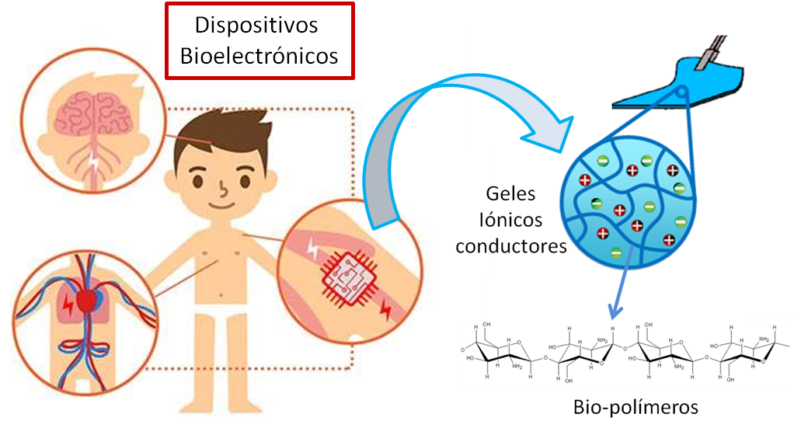

Resumen: El diseño de nuevos dispositivos bioelectrónicos y biosensores requiere del desarrollo de novedosos materiales conductores y biocompatibles, que puedan combinar adecuadamente los requerimientos electrónicos y biológicos. En este sentido, los geles iónicos producidos a partir de bio-polímeros y líquidos iónicos tienen la ventaja que combinan propiedades conductoras y biodegradabilidad, aportada por el polímero natural. La propuesta para esta beca doctoral involucra el desarrollo de novedosos macrogeles y nanogeles iónicos empleando diferentes polímeros naturales y líquidos iónicos biocompatibles, para su aplicación en la construcción de dispositivos bioelectrónicos y biosensores.

Lugar de Trabajo: INTEC (UNL-CONICET), Grupo de Polímeros y reactores de Polimerización.

Requisitos: Alumnos egresados o pronto a graduarse de Lic. en Biotecnología, Lic. en Química, Ing. Química, Bioquímico o carreras afines. Edad: menor a 35 años.

Los Interesados deberán enviar CV y Certificado analítico con aplazos, antes del 05/07/2018 a los siguientes contactos del Grupo de Polímeros y Reactores de Polimerización del INTEC:

Dr. Roque J. Minari  Guemes 3450, 3000, Santa Fe  Tel:+54-342-4558450/1 (int. 2027)  e-mail: rjminari@santafe-conicet.gov.ar | Dra. Ludmila Ronco  Guemes 3450, 3000, Santa Fe  Tel:+54-342-4558450/1 (int. 2056)  e-mail: lronco@santafe-conicet.gov.ar

